**7 рек Полярного Урала за 7 дней**

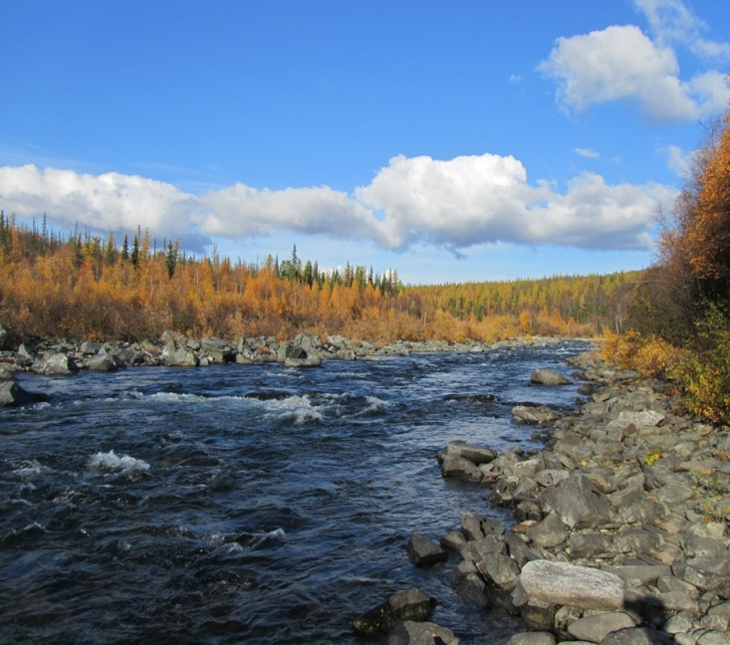

* Вертолетные экспедиции (вертолет Ми-8 Т)
* Уровень: комфортный экстрим
* Абсолютное отсутствие цивилизации
* Вылет: г. Нягань
* Регион: Приполярный Урал
* Летное время: 2 ч 20 мин (440 км)
* Общая протяженность маршрута: 80 км
* Продолжительность: 7 дней

**Программа маршрута**

**День 1.** Обустройство лагеря, осмотр на местности. Свободное время. **Рыбалка на сибирского хариуса**. Приветственный ужин.

**День 2 (15-20 км).** Радиальный выход в верховье реки Воргаеган. Рыбалка. Прохождение транзитного стойбища хантов-оленеводов.

**День 3 (6-8 км).** Сбор лагеря и снаряжения. Начало сплавной части маршрута. Река Рута-Ю. Рыбалка.

**День 4 (10-12 км).** Рыбалка. Сбор лагеря и снаряжения. Сплав, рыбалка на реке Рута-Ю. По желанию возможно посещение горного озера (3 км от устья реки Рута-Ю). Прибытие на устье реки **Пай-Соим**.

**День 5 (22 км).** Отдых на реке Пай-Соим. Рыбалка. Возможность пройти вниз по течению реки **Сарма-пыть-яха** – рыбалка на полярного тайменя. Радиальный выход на ледники по верховью реки Пай-Соим.

**День 6 (12-15 км).** Сплав по реке Сарма-пыть-яха, рыбалка. Ночная рыбалка на полярного тайменя. **Сбор трав и приготовление травяных настоек** под руководством шеф-повара.

**День 7 (7-10 км).** Сплав по реке Сарма-Пыть-яха. Рыбалка. Прибытие на слияние рек Сарма-пыть-яха и **Северная Ушманья**. Вечерняя рыбалка на **трофейную щуку** на реке **Пыть-яха**.

**День 8.** Обратный вылет (2 ч 10 мин).

**Цена**: **99.000 руб.** (с вылетом из Нягани).

**В стоимость включено:**

* Экспедиционное оборудование и сплавсредства (усиленные облегченные спортивные катамараны «Вольный ветер Север-4», надувные лодки ПВХ (фрегат, флагман) с моторными винтовыми двигателями);
* Перелет на вертолете (туда-обратно);
* 3-х разовое питание (услуги шеф-повара);
* Проживание (шатры / палатки), мобильный лагерь;
* Базовая медицинская страховка;
* Сопровождение руководителя группы - профессионального гида.

**Требования к участникам:**

* 12 +
* Личные вещи (согласно списку): вес не более 25 кг
* Отсутствие хронических заболеваний